**样本编号：XXXX 送检日期：XXXX 姓名：XXXX**

**检测结果**

该送检样本进行了DNA/RNA检测。

该样本中检测到的病原体有**XXXXX**。该样本中检测到的疑似病原体（包括检出较低序列的疑似病原体、常见院内感染菌、以及具有可能致病性的人体定植菌等情况）**XXXXX**。列表最后将各物种的详细描述、分类特征、致病信息列出，请医生结合患者临床症状、其它检测及辅助诊断手段，参考此检测结果，进一步确认患者感染情况。

|  |  |  |  |  |  |  |  |  |  |
| --- | --- | --- | --- | --- | --- | --- | --- | --- | --- |
| **1、细菌列表** | | | | | | | | | |
| **类型a** | **属b** | | | | **种f** | | | | |
| G- | 中文名 | 拉丁名c | 序列数d | 相对丰度e | 中文名 | 拉丁名 | 序列数 | 覆盖度g | 置信度h |
| 克雷伯菌属 | *Klebsiella* | 800 | 65.30% | 肺炎克雷伯菌 | *Klebsiella Pneumoniae* | 794 | 0.41% | 96.46% |

|  |  |  |  |  |  |  |  |  |  |  |  |  |  |  |  |  |  |  |  |  |  |  |  |  |  |  |  |  |  |
| --- | --- | --- | --- | --- | --- | --- | --- | --- | --- | --- | --- | --- | --- | --- | --- | --- | --- | --- | --- | --- | --- | --- | --- | --- | --- | --- | --- | --- | --- |
| **2.真菌列表** | | | | | | | | | | | | | | | | | | | | | | | | | | | | | |
| **属** | | | | | | | | | | | | | | **种** | | | | | | | | | | | | | | | |
| 中文名 | | | | 拉丁名 | | | | 序列数 | | | 相对丰度 | | | 中文名 | | | 拉丁名 | | | | | 序列数 | | | 覆盖度 | | | 置信度 | |
| 念珠菌属 | | | | *Candida* | | | | 190 | | | 0.02% | | | 白色念珠菌 | | | *Candida albicans* | | | | | 189 | | | 3.41% | | | 96.46% | |
| **3.病毒列表** | | | | | | | | | | | | | | | | | | | | | | | | | | | | | |
| **中文名** | | | | | | | **拉丁名** | | | | | | | **相对丰度** | | | | **序列数** | | | | | **覆盖度** | | | **置信度** | | | |
| 人类疱疹病毒6型 | | | | | | | Human herpesvirus 6 | | | | | | | 93.2% | | | | 189 | | | | | 1.41% | | | 96.46% | | | |
| **4.寄生虫列表** | | | | | | | | | | | | | | | | | | | | | | | | | | | | | |
| **属** | | | | | | | | | | | | | | **种** | | | | | | | | | | | | | | | |
| 中文名 | | | 拉丁名 | | | | | 序列数 | | | 相对丰度 | | | 中文名 | | | 拉丁名 | | | | | 序列数 | | | 覆盖度 | | | 置信度 | |
| 疟原虫属 | | | *Plasmodium* | | | | | 830 | | | 42.08% | | | 间日疟原虫 | | | *Plasmodium vivax* | | | | | 828 | | | 3.41% | | | 96.46% | |
| **5.特殊病原体列表** | | | | | | | | | | | | | | | | | | | | | | | | | | | | | |
| **（1）分枝杆菌列表** | | | | | | | | | | | | | | | | | | | | | | | | | | | | | |
| **属** | | | | | | | | | | | | | | **种** | | | | | | | | | | | | | | | |
| 中文名 | | 拉丁名 | | | | | | 序列数 | | | | 相对丰度 | | 中文名 | | | 拉丁名 | | | | 序列数 | | | | 覆盖度 | | | | 置信度 |
| 结核分枝杆菌复合群 | | *Mycobacterium tuberculosis* complex | | | | | | 20 | | | | 5.70% | | 人型结核分枝杆菌 | | | *Mycobacterium tuberculosis* | | | | 15 | | | | 0.41% | | | | 96.46% |
| **（2）支原体/衣原体列表** | | | | | | | | | | | | | | | | | | | | | | | | | | | | | |
| **属** | | | | | | | | | | | | | | **种** | | | | | | | | | | | | | | | |
| 中文名 | | 拉丁名 | | | | | | 序列数 | | | | 相对丰度 | | 中文名 | | | 拉丁名 | | | | 序列数 | | | | 覆盖度 | | | | 置信度 |
| 支原体属 | | *Mycoplasma* | | | | | | 2114 | | | | 2.08% | | 肺炎支原体 | | | *Mycoplasma pneumoniae* | | | | 2110 | | | | 5.41% | | | | 96.46% |
| **（3）疑似病原体*及人体定植菌列表** | | | | | | | | | | | | | | | | | | | | | | | | | | | | | |
| **类型** | **属** | | | | | | | | | | | | **种** | | | | | | | | | | | **备注** | | | | | |
| 中文名 | | | | | 拉丁名 | | | | 序列数 | | | 中文名 | | | 拉丁名 | | | 序列数 | | | | |
| 细菌（G+） | 葡萄球菌属 | | | | | *Staphylococcus* | | | | 600 | | | 表皮葡萄球菌 | | | *Staphylococcus epidermidis* | | | 562 | | | | | 疑似病原体，人体共生条件致病菌 | | | | | |
| 细菌（G-） | 克雷伯菌属 | | | | | *Klebsiella* | | | | 800 | | | 肺炎克雷伯菌 | | | *Klebsiella Pneumoniae* | | | 794 | | | | | 疑似病原体 | | | | | |
| 真菌 | 马拉色菌属 | | | | | *Malassezia* | | | | 413 | | | 球形马拉色菌 | | | *Malassezia globosa* | | | 389 | | | | | 疑似病原体，人体共生条件致病菌 | | | | | |
| 病毒 | / | | | | | / | | | | / | | | 人类疱疹病毒5型 | | | Human herpesvirus 5 | | | 22 | | | | | 疑似病原体 | | | | | |
| 分枝杆菌 | 结核分枝杆菌复合群 | | | | | *Mycobacterium tuberculosis* complex | | | | 20 | | | 人型结核分枝杆菌 | | | *Mycobacterium tuberculosis* | | | 2 | | | | | 疑似病原体 | | | | | |
| 支原体/衣原体 | 支原体属 | | | | | *Mycoplasma* | | | | 2114 | | | 肺炎支原体 | | | *Mycoplasma pneumoniae* | | | 10 | | | | | 疑似病原体 | | | | | |
| **6.细菌耐药基因检出列表** | | | | | | | | | | | | | | | | | | | | | | | | | | | | | |
| **基因** | | | | | **物种拉丁名** | | | | **物种中文名** | | | | | | **抗生素** | | | | | **抗生素名字** | | | | | | | **序列数** | | |
| 未检出 | | | | | / | | | | / | | | | | | / | | | | | / | | | | | | | / | | |
| *AAD（6）* | | | | | *Klebsiella Pneumoniae* | | | | 肺炎克雷伯菌 | | | | | | aminoglycoside | | | | | 氨基糖苷类 | | | | | | | 10 | | |

类型a：G+：革兰氏阳性菌；G−：革兰氏阴性菌

**注：由于耐药基因与实际耐药表型并不完全一致，所以报告检出的耐药基因仅供临床医生参考。**

**属b：生物分类的基本单位，种是属的下一级分类单位**

**拉丁名c：微生物分类学对本物种的国际正式命名**

**序列数d：指在属/种水平上，准确比对到该微生物的特异性序列条数**

**相对丰度e：将病原体按照细菌（包括分枝杆菌）、真菌、病毒、寄生虫等进行分类，相对丰度是指该病原体在相应分类中，所有个体的相对比例，体现该病原体在该分类中的含量高低**

**种f：生物分类的基本单位，属是种的上一级分类单位**

**覆盖度g：表示检测到的该微生物核酸序列覆盖到该微生物整个基因组序列的百分比**

**置信度h：根据序列比对，在样本中鉴定该病原体的可信度**

**疑似病原体*：包括检出序列数低的可能的病原体、环境中常见的机会致病菌、常见院内感染菌、以及具有可能致病性的人体定植菌等情况**

**- ：表示此栏无准确信息**

**高可信度病原基因组覆盖图**

1、 白色念珠菌(*Candida albicans*)基因组覆盖图

该物种的基因组**总碱基数**为 14300000 (bp),测到的该物种序列覆盖的**总长度**为 1797 (bp)，覆盖度为 91.24%,**平均深度**为 1.29X。

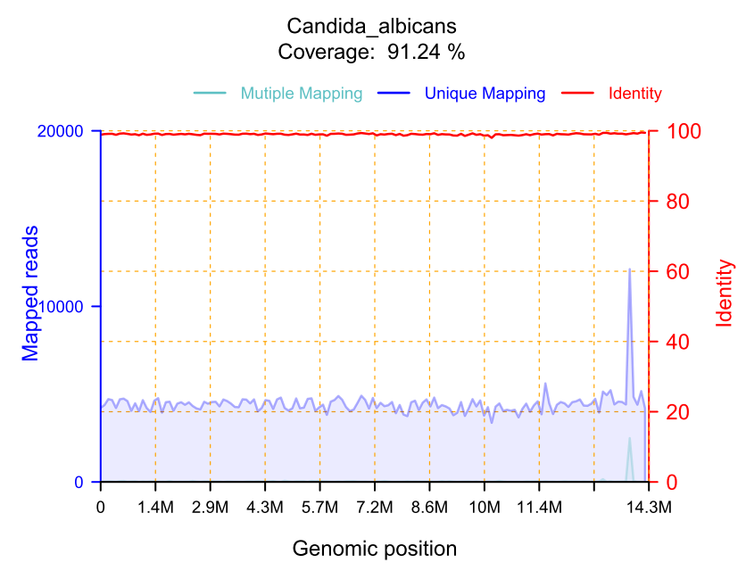

**数据质控结果**

|  |  |  |  |
| --- | --- | --- | --- |
| **总序列数** | **人类DNA过滤后序列数** | **非人类序列百分比** | **准确性** |
| 32658707 | 85838‬ | 0.27% | 93.09% |

**总序列数：经高通量测序方法得到的核酸序列总数。**

**人类DNA过滤后序列数：样本中去除人源核酸序列后检出的微生物的核酸序列总数。**

**非人类序列百分比：样本中去除人源核酸序列后检出的微生物核酸序列的百分比。**

**准确性：Q30，Illumina测序平台碱基质量值≥30的碱基所占的比例，该值越高，说明测序越准确。**